圖書館攻略

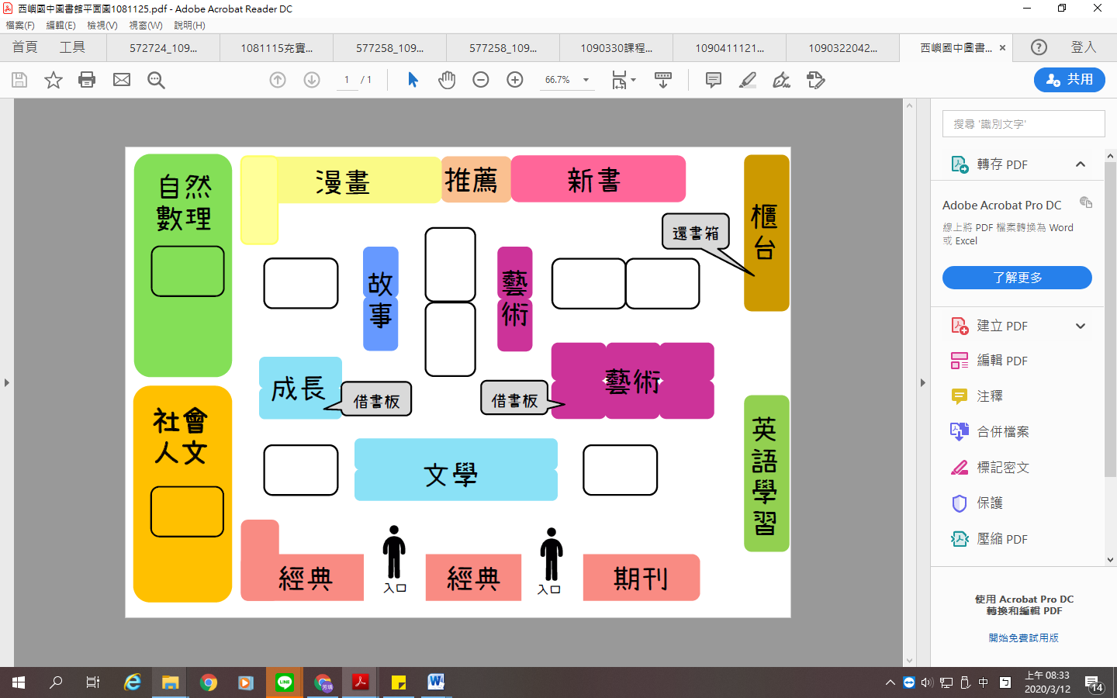STEP 1: 掌握圖書館地圖  
 到每一區看看，找到你自己最喜歡的角落吧！  
 不知道看什麼、想知道老師們平常都看什麼書嗎？來推薦區！

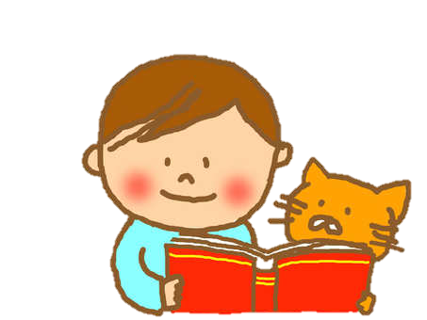

STEP 2: 找到自己想看的書了嗎？想帶回家看就把書借回家吧！  
 借書三步驟:  
 1. 拿起喜歡的書，找到借書板。  
 2. 在書本的封面或封底找到書號(七位數字) 3. 把借書日期、書號、學號、班級、姓名寫在借書板上。

STEP 3: 看完書了！下一步是—還書！  
 只要將書本溫柔放置到還書箱內即可，準備再挑下一本書囉！

注意事項  
1. 愛護我們的圖書館環境，  
2. 當個氣質好文青，說話輕聲細語、舉止輕手輕腳。

3. 請將書整齊擺放回書架。

4. 每個人一定能找到一本你愛的書，好好享受書裡面的奇幻世界吧！